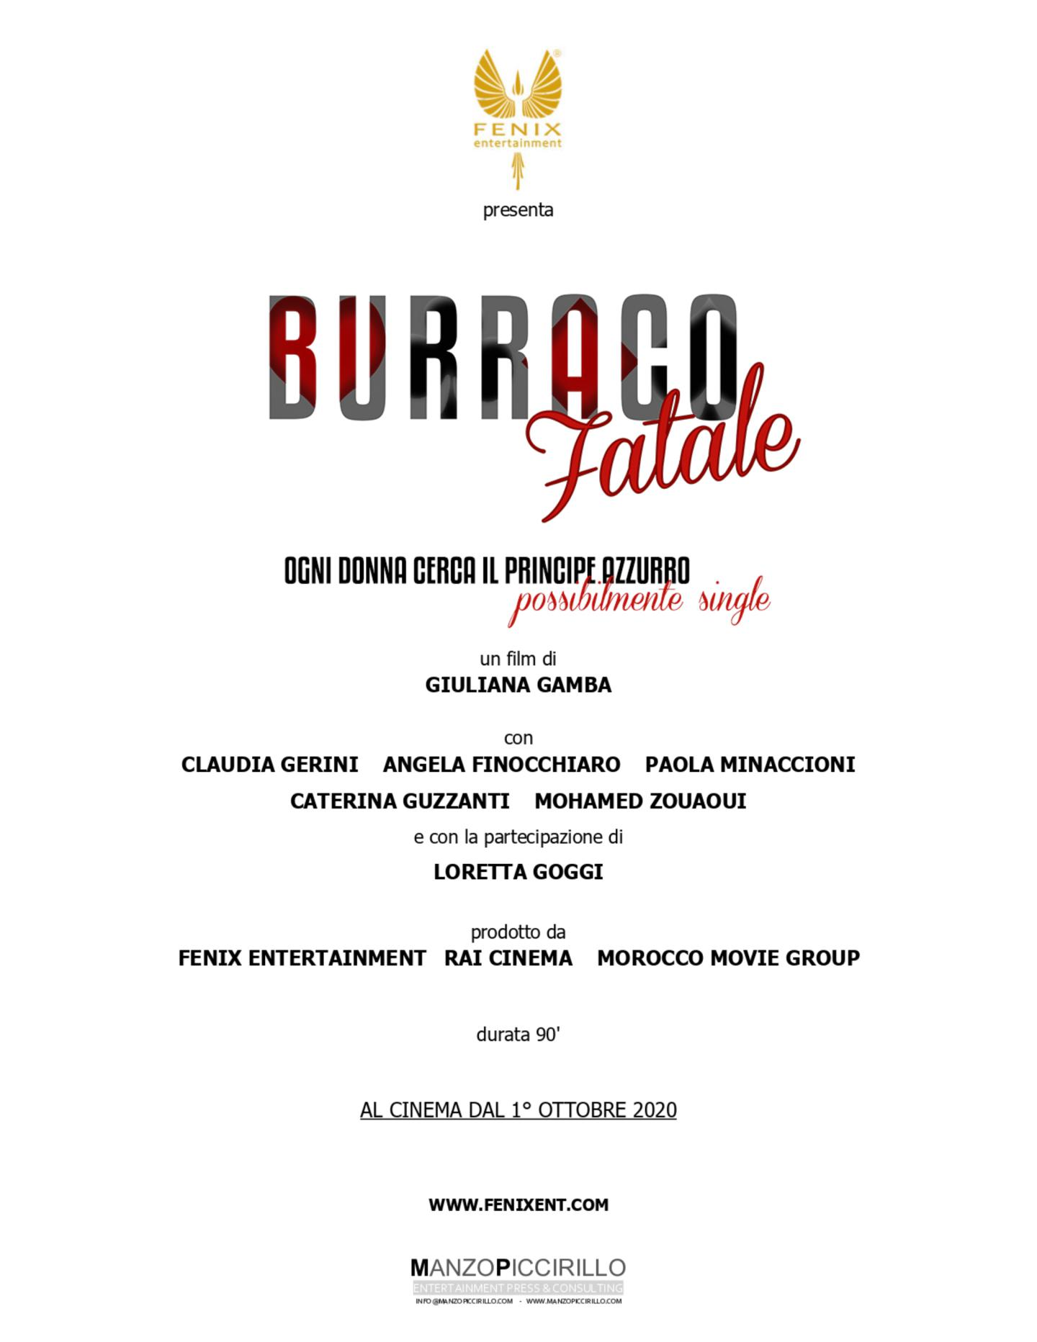

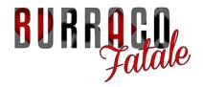

CAST ARTISTICO

CLAUDIA GERINI

Irma

ANGELA FINOCCHIARO

Eugenia

PAOLA MINACCIONI

Rina

CATERINA GUZZANTI

Miranda

MOHAMED ZOUAOUI

Kalid

LORETTA GOGGI

Sibilla

CAST TECNICO

Diretto da

GIULIANA GAMBA

Scritto da

FRANCESCO RANIERI MARTINOTTI

GIULIANA GAMBA

Produttore esecutivo Fenix

SALVATORE ALONGI

Fotografia

BLASCO GIURATO

Montaggio

ESMERALDA CALABRIA

Musiche

PAOLO BUONVINO

Prodotto da

FENIX ENTERTAINMENT

RAI CINEMA

MOROCCO MOVIE GROUP

Ufficio Stampa Fenix

MARTA SCANDORZA

Ufficio Stampa Film

MANZOPICCIRILLO

2



SINOSSI

Irma, Eugenia, Miranda e Rina sono quattro donne diverse, ognuna con il proprio carattere, le proprie debolezze e le proprie eccentricità, ma legate da una conoscenza profonda e duratura nel tempo, unita e scandita dalle loro irrinunciabili partite a carte. Quando decidono di partecipare ad un torneo nazionale di burraco e uscire dalla loro quotidianità, si ritroveranno improvvisamente a carte scoperte. La vita offre sempre una seconda occasione e l’amore può tornare a stravolgere a qualsiasi età. Del resto, è proprio il gioco del burraco ad avergli insegnato che una partita va giocata tutta, fino in fondo, e che nessun risultato è mai scontato.

NOTE DI REGIA

Ho raccontato uno sfaccettato universo femminile che si svela attraverso la vita di quattro donne di mezza età. Per loro l’amore si è trasformato in utopia e le carte gli permettono di evadere dalle insoddisfazioni della vita di coppia. È anche un film, questo, sulle seconde possibilità: le protagoniste si rifugiano dietro un cinismo di facciata, adoperano l’arte della civetteria di provincia, ma non hanno sopito il naturale bisogno di affetto, la voglia di abbandonarsi a sentimenti forti. Ognuna di loro cerca, con alterne fortune, il riscatto che una vita borghese non riesce a comprare. Il film l’ho concepito come una favola moderna dal respiro internazionale. Tiene salde le sue radici nella tradizione della commedia all’italiana e si intreccia con i canoni delle love story che da sempre fanno sognare il pubblico.

*Giuliana Gamba*

3

IL CAST

CLAUDIA GERINI – *Irma*

Claudia Gerini è nata a Roma, ha recitato in oltre 60 film. Si appassiona al Cinema sin da giovanissima. Il suo esordio cinematografico è a soli 16 anni nel film “Roba da Ricchi” (1987) di Sergio Corbucci, dove recita accanto a Laura Antonelli e Lino Banfi. Corbucci la sceglie ancora per “Night Club” (1988) con Christian De Sica. Nel 1991 è nel cast della trasmissione televisiva ormai cult “Non è la Rai” con la regia di Gianni Boncompagni. E proprio la tv le dà la possibilità di evidenziare le variegate doti artistiche, dal canto al ballo, dalla conduzione alla recitazione.

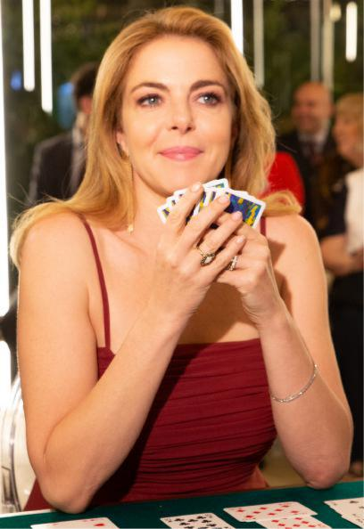

Il Cinema continua a chiamarla e gira due film in inglese: “Atlantide” di Bob Swaim (1990) e “The Dark Tale” (1991) di Roberto Leoni dove è coprotagonista con

John Savage. Carlo Verdone la nota a teatro e la scrittura per il film “Viaggi di Nozze” (1995) dove insieme interpreteranno gli ormai mitici personaggi Jessica e Ivano. L’anno successivo consolida il successo di pubblico con “Sono pazzo di Iris Blond” diretta ancora da Carlo Verdone e dove con la sua voce fa perdere la testa a Romeo. Gira numerosi film di successo italiani e internazionali da “Fuochi d’artificio” di Leonardo Pieraccioni (1997) a “Lucignolo” di Massimo Ceccherini (1998), da “Off Kay” di Manuel Gomez Pereira (2000) a “La Redempteur” di Jean Paul Lilienfeld (2001).

Nel 2003 conduce Sanremo accanto a Pippo Baudo dove resterà memorabile l’esibizione canora con Carlo Verdone alla batteria. Nel 2002 è fra i protagonisti del film “The Passion” di Mel Gibson e nel 2005 è diretta da Giuseppe Tornatore nella pellicola “La Sconosciuta” e da Roberto Andò per “Viaggio segreto”. Nel 2006 è in “Nero Bifamiliare” diretta da Federico Zampaglione come nel film “Tulpa” (2013). Nel 2007 torna a recitare con Carlo Verdone in “Grande Grosso e Verdone” e si susseguono numerosi film di successo diretta da Paolo Genovese, Sergio Rubini, Giorgia Farina e Fausto Brizzi. Nel 2017 recita in “John Wick 2” di

4

David Leitch e in “Ammore e Malavita” dei Manetti Bros accanto a Carlo Buccirosso, interpretazione per cui riceve il suo primo David di Donatello.

Nel 2018 e 2019 è coprotagonista della serie di Netflix “Suburra” che riscuote grande successo. Nel 2019 è al Cinema con “Dolce Roma” di Fabio Resinaro e “A Mano disarmata” di Claudio Bonivento dove interpreta la giornalista Federica Angeli che denuncia la mafia e che ancora oggi vive sotto scorta. A gennaio 2020 l’abbiamo vista al Cinema nel nuovo film di Gianni Amelio “Hammamet” e ha terminato le riprese di “Diabolik” dei Manetti Bros. Sarà nelle sale Cinematografiche con “Burraco Fatale” diretta da Giuliana Gamba.

Claudia Gerini ha vinto numerosi premi: Ciak d’Oro, Nastro d’Argento, Premio Virna Lisi, Premio Flaiano, Super Ciak d’Oro e tanti altri. A marzo 2019 è insignita dal Presidente della Repubblica, Sergio Mattarella, del titolo di “Ufficiale delle Repubblica” per l’intensità della sua carriera e per il film “Mia cugina Detective” prodotto dall’Associazione “L’Arte nel cuore” che testimonia il suo impegno sociale accanto ai bambini affetti da sindrome di down.

5



ANGELA FINOCCHIARO – *Eugenia*

Angela Finocchiaro inizia il suo percorso teatrale negli anni '70, con una significativa esperienza nella compagnia sperimentale “Quelli di Grock”. Partecipa a varie performance della compagnia, tra cui il surreale “Spariamo alle farfalle”, e a molti altri spettacoli dalla comicità originale e stralunata, come “Felice e Carlina”, “La città degli animali”, “Giochiamo che io ero”, “Vieni nel mio sogno”, “Dudu Dada”.

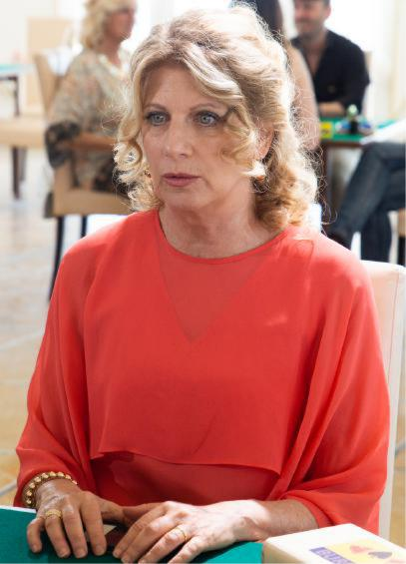

Nel 1980 Angela Finocchiaro allestisce, con Carlina Torta e Amato Pennasilico, lo spettacolo “Panna Acida” - nome che passerà poi a indicare un nuovo gruppo teatrale - e partecipa al film che le darà notorietà nazionale: il geniale “Ratataplan” di Maurizio Nichetti. A questa

prima esperienza nel cinema farà seguito, dopo un anno, la partecipazione al successivo film di Nichetti, “Ho fatto splash”.

Negli stessi anni partecipa, sotto la guida di Gaetano Sansone, a un allestimento per il Carnevale di Venezia su testi di Giorgio Manganelli e intanto scrive, interpreta e allestisce, sempre con Carlina Torta e Amato Pennasilico, il secondo spettacolo di Panna Acida, “Scala F” (1981), dedicandosi anche alla conduzione e ideazione della trasmissione radiofonica “Torno subito”.

Nel 1982-1983 partecipa come co-protagonista allo spettacolo “Arsenico e vecchi merletti” (Teatro Nuova Scena), mentre nell’84 frequenta il seminario del Teatro di Porta Romana tenuto da Dominic De Fazio, allestisce lo spettacolo “Miami” per la rassegna "Milano d'estate" del Comune e partecipa al saggio di drammaturgia della Civica Scuola d'Arte Drammatica.

Continua intanto il sodalizio con Maurizio Nichetti e partecipa a una trasmissione per Canale 5, intitolata “Quo vadiz”, realizzata dallo stesso Nichetti con Gabriele Salvatores.

Scrive per “Panna Acida” lo spettacolo “Viola” e nell’85 gira l'Italia per proporre i cavalli di battaglia di quel gruppo. Rappresenta “Viola” e “Scala F” al Festival Internazionale di Manizales (Colombia) e tiene un seminario per gli attori dell'Accademia d'Arte Drammatica di Bogotà.

6

Nella stagione 1985/86 Angela Finocchiaro debutta nel cabaret, interpretando il monologo “Bocconcini” di Giancarlo Cabella.

Poco dopo (1988/89) porta in scena il fortunatissimo spettacolo teatrale in forma di monologo “La stanza dei fiori di china”, scritto da Giancarlo Cabella e ispirato al romanzo “Fiori per Algernon” di Daniel Keyes. Lo spettacolo ottiene un grande successo, tanto da essere ripreso a distanza di dieci anni.

Nello stesso periodo, Angela Finocchiaro è tra le protagoniste della trasmissione RAI “La TV delle ragazze”, condotta da Serena Dandini, 1988/89.

Dagli anni ’90 in poi partecipa a numerose pellicole cinematografiche: “Il portaborse” di Daniele Luchetti (con Silvio Orlando e Nanni Moretti, 1991), “Il muro di gomma” di Marco Risi (1991), “Volere e volare” di Maurizio Nichetti (1991), “Assolto per aver commesso il fatto” di Alberto Sordi (1992), “Arriva la bufera” di Daniele Luchetti, con Diego Abatantuono, Silvio Orlando e Margherita Buy (1993), “A che punto è la notte” di Nanni Loy (1994), “Non ti muovere” di e con Sergio Castellitto (2004) e ad alcune fiction televisive (“Madri”, “Dio vede e provvede”).

Nonostante l’intensa attività per il piccolo e grande schermo, Angela Finocchiaro non ha mai abbondato le scene. Nel ’92 recita con Silvio Orlando in “Sottobanco” di Domenico Starnone, regia di Daniele Luchetti. Successivamente porta in teatro vari testi di Stefano Benni, a partire da “La misteriosa scomparsa della Signorina W” (‘94/‘95, ripreso nel ‘97), proseguendo con “Pinocchia” insieme a Ivano Marescotti (1999), per giungere al fortunato “Benneide”, con repliche dal 2001 al 2004.

Nel 2003/04 il vasto pubblico televisivo ha avuto modo di apprezzarla in più occasioni: da un lato, insieme alla pittoresca banda del programma comico “Zelig” (Canale 5), dall’altro come protagonista di “Mammamia”, serie su Rai2 di brevi "comiche mute" (scritte, dirette e co-interpretate da Maurizio Nichetti).

Nel settembre 2004 Angela Finocchiaro ha interpretato il monologo Teatro anatomico durante una puntata della trasmissione RAI "Report".

Grande successo ha ottenuto con l’interpretazione di Maria nel film di Cristina Comencini “La bestia nel cuore” per il quale si è aggiudicata il Nastro d’Argento 2006, il Premio David di Donatello 2006 e il Ciak d’Oro 2006 come migliore attrice non protagonista; il Premio Wella Cinema Donna alla 62^ Mostra d’Arte Cinematografica di Venezia e il premio Queen of Comedy Award 2006.

* stata inoltre candidata al Premio ETI - Gli olimpici del teatro, nella terna di finalisti della categoria Interpreti di monologhi o “One man show” per l’interpretazione del suo spettacolo: “Miss Universo” (2006).

Il premio, istituito dall'ETI e dal Teatro Stabile del Veneto (in accordo con il Ministero per i Beni e le Attività Culturali) con la volontà di creare un prestigioso riconoscimento annuale “del Teatro al Teatro”, viene assegnato agli artisti da professionisti della scena teatrale, critici e rappresentanti istituzionali.

7

Nel 2007 è stata apprezzata tra gli interpreti di “Lezioni di volo” di Francesca Archibugi e “Mio fratello è figlio unico” di Daniele Luchetti, per il quale ha vinto il Premio David di Donatello 2007 come miglior attrice non protagonista.

Il 2008 l’ha vista impegnata al cinema in “Amore, bugie e calcetto” di Luca Lucini, in “Un giorno perfetto” di Ferzan Ozpetek e ne “Il cosmo sul comò” al fianco di Aldo Giovanni e Giacomo; oltre che in televisione con “Finalmente soli”, “Aria di casa”, “Dottor Clown” e “Zelig”. In teatro ha continuato a replicare con successo lo spettacolo “Miss Universo”.

Il 2009 si è aperto con il debutto teatrale di “Benneide 2” (testi di Stefano Benni e regia di Cristina Pezzoli) e con la partecipazione al film “I mostri oggi” regia di Enrico Oldoini. È protagonista del fortunato film tv “Due mamme di troppo”, con cui vince il premio migliore attrice protagonista per la Sezione TV COMEDY al Roma Fiction Festival. “Due mamme di troppo” diventa nel 2010 una serie tv in onda sulle reti Mediaset. Grazie a questa partecipazione vince nuovamente il Roma Fiction Festival come migliore attrice protagonista.

Per la stagione 2010-2011 presenta in teatro lo spettacolo “Mai più soli” (testi di Stefano Benni e regia di Cristina Pezzoli, accompagnata sul palco da Daniele Trambusti), mentre al cinema è diretta da Carlo Verdone nel film “Io loro e Lara” (2010).

Sempre nel 2010 è nel cast di “Benvenuti al Sud”, fortunato remake della commedia francese “Giú al Nord”, diretto da Luca Miniero, che le vale una nomination ai David di Donatello come Migliore Attrice Protagonista. Partecipa inoltre come protagonista femminile al film di Aldo Giovanni e Giacomo “La Banda dei Babbi Natale”, campione di incassi del Natale 2010, che - insieme a “Benvenuti al Sud” - le vale la candidatura ai Nastri d’Argento 2011 come migliore attrice protagonista.

Debutta in teatro per la stagione 2011-2012 con il nuovo spettacolo “Open Day”, scritto da Walter Fontana (autore anche di “Miss Universo”) e diretto da Ruggero Cara, in scena anche Michele di Mauro. Il 2011 è denso di impegni: escono infatti “Bar Sport” (regia di Massimo Martelli) e “Lezioni di Cioccolato 2” (regia di Alessio Maria Federici). Nel 2012 è nelle sale con il sequel “Benvenuti al Nord”, un film di Luca Miniero e con “Il sole dentro”, un film di Paolo Bianchini.

Nel 2013 è al cinema nella sua prima commedia da protagonista assoluta, “Ci vuole un gran fisico” (regia di Sophie Chiarello) e nel film “Indovina chi viene a Natale?” (regia di Fausto Brizzi).

A teatro debutta con lo spettacolo “La scena”, scritto e diretto da Cristina Comencini con Maria Amelia Monti e Stefano Annoni, ripreso nella stagione 2014/2015.

Nel 2014 riprende in teatro la tournée di “Open Day”, questa volta al fianco di Bruno Stori, mentre al cinema è tra i protagonisti di due commedie, entrambe

8

dirette da Luca Miniero: “Un boss in salotto” e “La scuola più bella del mondo”. A dicembre esce per Emons l’audiolibro “Il pianeta degli alberi di Natale” di Gianni Rodari, letto da Angela Finocchiaro.

Nel 2015 è al cinema in “Vacanze ai Caraibi” di Neri Parenti e in “Latin Lover”, per la regia di Cristina Comencini, con Virna Lisi, Marisa Paredes, Francesco Scianna, Neri Marcorè; a teatro debutta con primo adattamento teatrale di “Calendar Girls”, di Tim Firth, tratto dell’omonimo film con Helen Mirren, un vero cult per il pubblico femminile. In scena con Angela ci sono Laura Curino, Ariella Reggio, Carlina Torta, Matilde Facheris, Corinna Lo Castro, Elsa Bossi, Marco Brinzi (sostituito da Stefano Annoni per la stagione 2017/18), Noemi Parroni e Titino Carrara diretti da Cristina Pezzoli. Lo spettacolo è programmato anche per le stagioni 2016/2017 e 2017/2018.

La rivediamo al cinema nel 2016 in “Assolo” di Laura Morante e in “Non c’è più religione” di Luca Miniero, mentre nel 2017 è a teatro con la lettura scenica “Bestia che sei”, a fianco di Stefano Benni.

Nel 2018, oltre al debutto in teatro di “Ho perso il filo” – regia di Cristina Pezzoli con le coreografie originali di Hervé Koubi – Angela è nel cast della trasmissione “La tv delle ragazze - Stati Generali”, atteso ritorno dello storico varietà di Serena Dandini (Rai Tre, 4 puntate) e partecipa alla fiction “Nero a metà”, a fianco di Claudio Amendola (Rai Uno, regia di Marco Pontecorvo, 6 episodi). Nel 2019 partecipa al film di Aldo Baglio “Scappo a Casa” (regia di Enrico Lando) e alla fiction TV “Volevo fare la rockstar” ispirata ai racconti di Valentina Santandrea pubblicati nell'omonimo blog, con Giuseppe Battiston, Valentina Bellè, Emanuela Grimalda (Rai Due, diretta da Matteo Oleotto, 6 episodi).

Nel 2020 sarà al cinema con l’ultimo film di Fausto Brizzi, “La mia banda suona il pop” e “Burraco Fatale”, un film di Giuliana Gamba.

9



PAOLA MINACCIONI – *Rina*

Paola Minaccioni, nata a Roma, è un’eclettica, poliedrica, attrice e autrice italiana. La sua carriera si distingue sia per l’alternanza dei mezzi di espressione (radio, cinema, tv, teatro), che per la varietà del genere (comico, drammatico, popolare e d’autore).

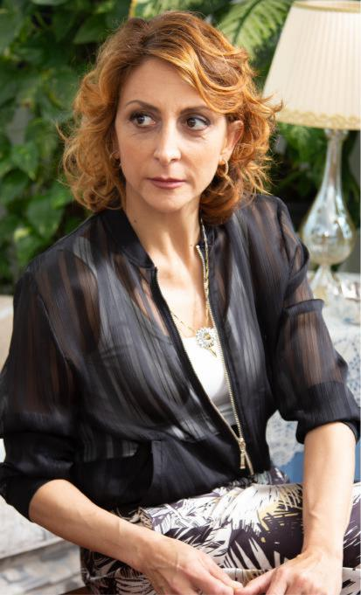

Diplomata al CSC, debutta a teatro con la Compagnia Attori e Tecnici di Roma e passa dai classici (“Il Giardino dei Ciliegi”, “Tre Sorelle”) alla prosa contemporanea (“Due partite”, “A Testa in Giù”, “Mine Vaganti”). Animale da palcoscenico, il teatro è da sempre la sua casa. Il suo Spettacolo “Dal Vivo Sono Molto Meglio” di cui è anche autrice, ottiene successo in tutta Italia.

È conduttrice, attrice, imitatrice radiofonica (“610”; “Il ruggito del Coniglio”

– RaiRadio2) e televisiva (“Parla con lei”;

“Mai Dire Martedì”; “The Show Must Go Off”).

In tv è inoltre nel cast fisso di alcune serie tv molto popolari come “Un medico in famiglia” e “Una pallottola nel cuore”.

Al cinema ha lavorato con i grandi registi della commedia contemporanea (Vanzina, Bruno, Brizzi, Salemme, Verdone, Pondi, Milani) e ha collaborato con alcuni dei più importanti autori cinematografici come Matteo Garrone e Ferzan Ozpetek, con cui ha all’attivo ben quattro film per cui ha ricevuto riconoscimenti come il Nastro d’Argento, Il Cine Ciak D’oro (“Allacciate le cinture”), Globo d’Oro (“Magnifica Presenza”).

10



CATERINA GUZZANTI – *Miranda*

Caterina Guzzanti esordisce in televisione nel 1997 nello storico programma “Pippo Chennedy Show”, ideato e condotto da Corrado Guzzanti con Serena Dandini. Nel 1998 è in “La posta del cuore” e successivamente partecipa anche a “L’ottavo nano” e “Il caso Scafroglia”. Nel 2004 è la protagonista femminile dello spettacolo “Candido, soap opera musica” per la regia di A. Liberovoci e A. Nove al Teatro Stabile di Genova. Dal 2003 al 2005

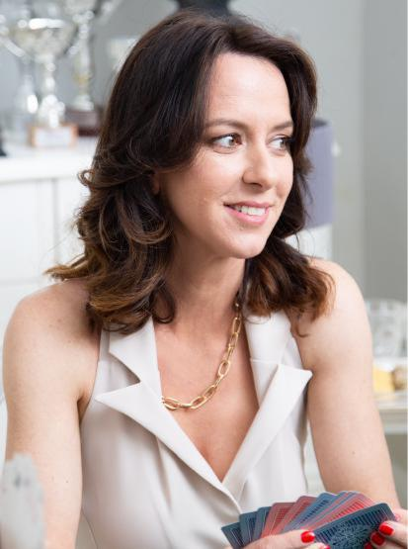

* tra i comici di punta di “Bulldozer” su Rai Due con l’ormai celebre bambina riposseduta Orsetta Orsini Curva della Cisa e la longeva Miss Italia.

Tra il 2006 e il 2007 passa a Mediaset nei programmi “Mai dire martedì”

e “Mai dire Grande Fratello” su Italia 1, condotto dalla Gialappa’s Band. Dal 2007 al 2010 è Arianna, tra i protagonisti della serie di successo “Boris” su Fox.

Nel 2008 torna in Rai in “Parla con me”, dove è protagonista di imitazioni di Mariastella Gelmini e Sarah Palin e veste i panni di una giornalista di Sky Tg 24 e della “ragazza facebook”. Nel 2011 affianca il pianista Stefano Bollani nella conduzione delle sei puntate di “Sostiene Bollani”. Subito dopo parte per la Nuova Zelanda per condurre “Nanuk, Prove di avventura” accanto a Davide De Michelis, sempre per Raitre. Partecipa al programma de La7 “Un due tre stella”, dove propone il personaggio di Vichi, parodia di una ragazza militante nel centro sociale di estrema destra CasaPound che ottiene centinaia di migliaia di visualizzazioni in rete. Nel novembre 2013 collabora ancora con Stefano Bollani nella puntata conclusiva della seconda serie di “Sostiene Bollani”.

Dal marzo 2013 su MTV conduce il suo programma, “La prova dell'otto”. Nel 2014 ha collaborato con il gruppo bolognese Lo Stato Sociale per l'uscita de “L'Italia peggiore”, comparendo nel brano "Instant classic". Tra le tante imitazioni del repertorio di Caterina Guzzanti, si ricordano quella di Federica Panicucci e Geri Halliwell. Caterina ama la radio e partecipa per anni alla trasmissione “610” condotta da Lillo & Greg su Radio Due.

L’attrice è grande protagonista anche al cinema. Nel 2002 prende parte a “Bimba è clonata una stella” diretto da Sabina Guzzanti. Massimiliano Bruno le

11

offre due ruoli memorabili nel suo film d’esordio “Nessuno mi può giudicare”, dove

* Sofia e in “Confusi e Felici”, dove veste il ruolo di Betta. Nel 2011 torna come protagonista nella versione cinematografica di “Boris”. In seguito, è tra i protagonisti di “Ogni maledetto Natale” di Giacomo Ciarrapico, Mattia Torre, Luca Vendruscolo. Dal 2015 al 2017 è tra le protagoniste dello spettacolo “Due partite” scritto da C. Comencini e diretto da P. Rota. Nel 2016 è la protagonista della fiction di Rai1 “Come fai sbagli” per la regia di R. Donna e T. Aristarco. Nel 2018 “Mollami” di M.Gentiloni, dove si cala nelle vesti drammatiche di Elisabetta. Sempre nel 2018 ricostruisce la vita di Rita Levi Montalcini in “Illuminate” di G. Faenza, un ciclo di docufiction di Rai 3 incentrato sulla storia di grandi donne.

Caterina Guzzanti torna a lavorare al cinema nel 2019 in “Burraco Fatale” di G. Gamba e in tv la ritroviamo grande protagonista in “Liberi Tutti” di G. Ciarrapico e L. Vendruscolo.

12



MOHAMED ZOUAOUI – *Kalid*

Nato a Mahdia, in Tunisia, e figlio di un ex insegnante, è stato una promessa del calcio tunisino, giocando nelle varie categorie giovanili fino all'età di 20 anni nella squadra della sua città natale, *Équipe* *Makarem de Mahdia EMM*. Ha poi fatto ilfotografo e il capo animatore in strutture turistiche nel sud e nel nord Italia.

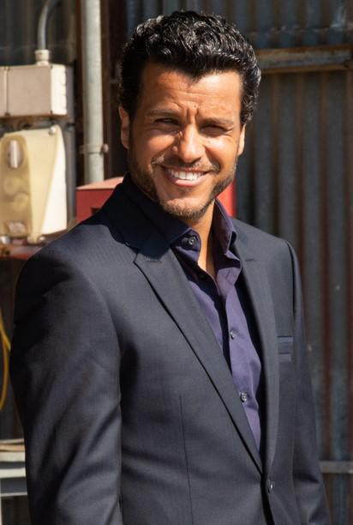

Nel 2004 ottiene il suo primo ruolo come attore nella miniserie TV “Posso chiamarti amore?” di Paolo Bianchini. Partecipa poi a diverse fiction italiane: “Nassiryia - Per non dimenticare”, “Capri”, “R.I.S. - Delitti imperfetti”. Nel 2007 prende parte alla miniserie “Liberi di giocare” con Pierfrancesco Favino, trasmessa su Raiuno in prima serata, per la regia di Francesco Miccichè.

Al cinema esordisce nel 2008 con una parte nel film “L'ultimo Pulcinella” con la regia di Maurizio Scaparro. Nel 2009 recita in “I mostri oggi” per la regia di Enrico Oldoini, e poi nel cast del film “Il padre e lo straniero” con la regia di Ricky Tognazzi.

Nel 2010 arriva un ruolo di rilievo nel film “I fiori di Kirkuk” del regista Fariborz Kamkari, nel quale interpreta un colonnello dell'esercito iracheno, interpretazione che gli ha valso diversi premi e riconoscimenti, tra cui nel 2010 il Premio Flaiano del Chieti Film Festival, e nel 2011 il Globo d'Oro al miglior attore rivelazione.

Nel 2012 è protagonista del film indipendente “Carta Bianca”, del regista colombiano Andreas Maldonado, film tratto da una storia vera.

Tra il 2014 e il 2016 Zouaoui prende parte in diversi progetti tra film, cortometraggi e serie TV. Solo per citarne alcuni: “Amici come noi” con Pio e Amedeo; “Dimmelo con il cuore” di Alfonso Ciccarelli; “Effetto Domino” di Alessandro Rossetto; e “Non c'è più religione” diretto da Luca Miniero e interpretato da Claudio Bisio, Angela Finocchiaro e Alessandro Gassmann.

Nel 2018 prende parte al film “Beirut”, per la regia di Brad Anderson con Jon Hamm e Rosamund Pike. Il film è stato presentato al Sundance Film Festival del 2018.

13

Nello stesso anno è protagonista assoluto del film italo-marocchino “Catharsys or The Afina Tales of the Lost World”, presentato in concorso in diversi festival importanti, tra cui il Torino Film Festival e il Festival Internazionale del Film di Marrakech.

Nel 2019 è protagonista dei film “Greetings from ISIS” di Mehdi Elkhoudy. Lo vedremo prossimamente al fianco di Claudia Gerini nella commedia “Burraco Fatale” di Giuliana Gamba. Tra i suoi ultimi lavori, “Karim” di Federico Alotto, una spy story ambientata tra Siria e Italia di cui Mohamed è protagonista al fianco di Valentina Cervi, Fabio Fulco e Stella Egitto.

14



LORETTA GOGGI – *Sibilla*

Loretta Goggi è l’Artista per eccellenza, una donna dotata di un autentico talento artistico, capace di cantare, ballare, intrattenere, recitare, condurre trasmissioni televisive e addirittura imitare.

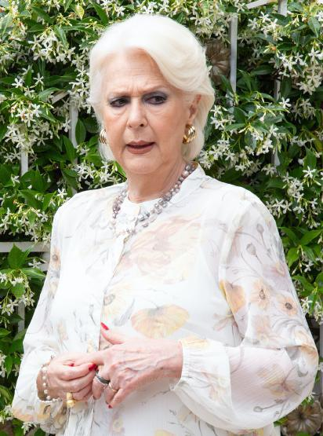

Loretta nasce a Roma ed è nella sua città natale che muove i primi passi nel mondo dello spettacolo fin da piccolissima. A poco più di 10 anni viene accompagnata dai genitori ad un provino per partecipare ad uno sceneggiato televisivo diretto da A. G. Majano, “Sotto Processo”. Ottiene la parte e quel ruolo segna l’inizio della sua vera e propria carriera artistica, che la porta a recitare in quasi tutti gli sceneggiati televisivi più importanti degli anni 60, tra i

quali “La cittadella” al fianco di A. Lupo, “E le stelle stanno a guardare” con G. Giannini, “I miserabili”, “Le avventure del Commissario Maigret” con G. Cervi e “La vita di Dante” con G. Albertazzi. Tra uno sceneggiato e l’altro incide il suo primo disco, “Se la cercherai” un brano scritto da N. Fidenco e pubblicato, con il semplice nome “Loretta”, dalla RCA. All’attività di attrice affianca quella di doppiatrice: è sua la voce di O. Muti e A. Belli nei loro primi film, e di tante altre attrici italiane e straniere. Loretta è anche la prima doppiatrice di Titti, il famoso canarino dei cartoons.

La grande occasione arriva nel 1969 quando A. G. Majano le affida il ruolo di J. Sadley nella trasposizione televisiva del romanzo “La Freccia Nera” di R. L. Stevenson, accanto ad A. Reggiani ed A. Foà. Il grande successo dello sceneggiato regala a Loretta una enorme popolarità, le prime copertine importanti, la parte di protagonista nel film “Zingara” con B. Solo ed il primo contratto discografico con la Durium per la quale incide il primo 45 giri ufficiale pubblicato con il suo nome per intero, dal titolo “Fino all’ultimo”. Il brano viene presentato in tv nella trasmissione “Incontri Musicali” in cui Loretta, per la prima volta, si cimenta nel ruolo di presentatrice ed imitatrice.

Nei primi anni ‘70 la carriera dell’Artista inizia a virare sempre di più verso il varietà e l’intrattenimento in genere; viene scelta come presentatrice di alcuni “speciali” televisivi tra cui “Incontro con… L. Battisti”, è conduttrice di vari

15

programmi radiofonici e parallelamente continua a farsi strada nel mondo della canzone con la realizzazione di un altro singolo per la Durium dal titolo “Cibù Cibà”, scritto da P. Limiti. Nel 1971 Loretta è ospite di una trasmissione radiofonica condotta da P. Baudo e improvvisa alcune imitazioni di cantanti famose durante la registrazione della puntata. Baudo ne rimane folgorato, intuisce il talento di show-girl di Loretta e le propone di affiancarlo nella conduzione della trasmissione televisiva “La freccia d’oro”. Nell’estate dello stesso anno Loretta incide un nuovo brano “Io sto vivendo senza te” con il quale partecipa a “Il disco per l’estate”. Nel 1972 Baudo propone Loretta come sua partner in “Canzonissima”. L’idea si rivela vincente: Loretta diventa una beniamina del pubblico televisivo, la sigla della trasmissione “Vieni via con me” (Taratapunzi-e) è uno dei maggiori successi discografici dell’anno ed il suo poliedrico talento le fa guadagnare la “Maschera d’argento”, uno dei maggiori riconoscimenti dell’epoca per un’artista della TV.

Il 1973 segna un altro momento importante nella sua carriera: il sodalizio artistico con A. Noschese nella trasmissione “Formula 2”.

Dopo un periodo di volontario allontanamento dalle scene, Loretta nel 1975 torna a cantare, proponendo al pubblico due brani “Loretta con la O” (versione italiana di un successo di L. Minnelli) e “Dirtelo, non Dirtelo”.

Negli anni successivi, decide di puntare sulla canzone e, prodotta da un big della musica come Totò Savio, inizia a proporsi come cantante vera e propria, con brani che diventano dei successi discografici (“Ancora Innamorati”) e che propone all’interno di uno spettacolo itinerante dal titolo “Go & Go” in coppia con la sorella Daniela, in giro per tutta Italia. Il duo Loretta - Daniela piace e la Rai affida alle due sorelle il ruolo di protagoniste ne “Il Ribaltone”, una trasmissione fatta di musica, satira, comicità e danza, il tutto per la regia di A. Falqui.

Nel 1979 diventa primadonna della TV italiana presentando il primo “Fantastico”, trasmissione abbinata alla Lotteria Italia, a fianco di H. Parisi e B. Grillo per la regia di E. Trapani. Loretta cambia casa discografica e incide quelli che diventeranno i suoi cavalli di battaglia. Da “L’aria del Sabato sera” in poi è un successo dopo l’altro, fino a “Maledetta Primavera”, una canzone che è diventata un classico della musica leggera italiana, che Loretta presenta al Festival di Sanremo nel 1981, guadagnando la seconda posizione.

Gli anni ‘80 sono anni d’oro e Loretta diventa conduttrice del primo varietà di Canale 5 (“Hello Goggi”), protagonista a teatro al fianco di G. Proietti della commedia musicale “Stanno Suonando la Nostra Canzone” e, per la prima volta, unica conduttrice delle due puntate della rassegna musicale “Gondola d’oro” di Venezia. Nel 1982 Loretta torna alla radio con un programma dal titolo “Effetto Musica” per Radio Rai. Nell’autunno del 1983 il ritorno in Rai con una novità: “Loretta Goggi in quiz”. La trasmissione diventa un successo, vince il Telegatto, e per la prima e unica volta nella storia Loretta accetta di fare il bis e riproporla nella

16

stagione televisiva 1984-1985, questa volta con la regia di G. Brezza, sempre con M. Remigi e con F. Fazio.

Nel 1986 presenta - prima donna a farlo da sola - il “Festival di Sanremo”. La collaborazione con la Rai continua negli anni successivi con “Canzonissime” (1987), un programma dedicato alla storia della musica italiana, “Ieri, Goggi e Domani”, rotocalco preserale di spettacolo e attualità, e “Via Teulada 66”, programma contenitore di mezzogiorno, tutti scritti in tandem con G. Brezza che ne è regista.

Dopo “Via Teulada 66”, la donna decide di prendersi un periodo di riposo e per circa due anni resta lontana dalle scene artistiche, per tornare nella primavera del 1991 su Telemontecarlo con “Festa di Compleanno”, in seconda serata.

Nei primi anni '90 le apparizioni in TV sono rare, tra queste ricordiamo “Serata d’onore” nel 1992, “Il canzoniere delle feste” nel 1993 e “Primadonna”, un programma dedicato alle donne condotto da O. Colli.

Il grande ritorno sulle scene è a teatro, grazie all’intervento di P. Garinei, che nel 1995 convince Loretta a fare coppia con J. Dorelli in “Bobbi sa tutto”, 4 atti scritti da L. Magni, I. Fiastri, Age e Scarpelli, Benvenuti e De Bernardi, le musiche di G. Ferrio e la regia di Garinei stesso. Due anni di tournée, teatri esauriti in tutta Italia, uno strepitoso successo per questa coppia artistica che si ricostituisce anche in TV nella fiction “Due per Tre”, in onda su Canale 5 all’interno di Buona Domenica.

Nel 1999, dopo alcune parentesi televisive tra cui “Innamorati Pazzi” e ben quattro edizioni di “Viva Napoli” come co-conduttrice al fianco di M. Bongiorno, un nuovo ritorno a teatro con “Hello Dolly”.

Nel 2004 una nuova parentesi teatrale, questa volta con la regia di L. Wertmuller in “Molto Rumore senza rispetto per nulla” una sorta di rielaborazione in chiave musicale e a tratti dissacratoria del capolavoro del grande drammaturgo inglese. Nel 2005/2007 conduce il concorso “Miss Italia” su Raiuno. Ottiene una nomination ai Nastri d’Argento nel 2006 come migliore attrice non protagonista per il film “Gas”. Nel 2012/2013 è nel cast del film “Pazze di me”, diretto da F. Brizzi e nel 2014 torna, dopo 15 anni, come interprete della fiction campione di ascolti per la Rai “Un'altra vita” per la regia di C. TH Torrini. Nel 2015 è nella fiction di R. Donna e T. Aristarco dal titolo “Come fai sbagli” e nel 2016, C. TH Torrini torna a dirigerla nella serie di Raiuno dal grande successo “Sorelle”. Nel 2017 ottiene il Premio Alberto Sordi alla Carriera mentre nel 2018 torna a lavorare con C. TH Torrini in “Pezzi Unici”. Nello stesso anno è in giuria (ruolo che ricopre dal 2012) a “Tale e quale show”, il programma condotto da C. Conti su Raiuno, ottenendo sempre grandi apprezzamenti. Lavora come coprotagonista al film di F. Mandelli “Appena un minuto” ed è la voce narrante de “La stella di Andrea e Tati”. Inoltre, recita con la sorella Daniela al cortometraggio “Sogni” di A. Longoni.

17

Nel 2020 è tra i protagonisti di “Burraco Fatale” di G. Gamba; di “Glassboy - Il bambino di vetro” di S. Rossi; e del film “Ritorno al crimine” di M. Bruno.

Loretta Goggi, nella sua carriera, ha inciso diciassette album e ventinove 45 giri – pubblicati anche per la Francia, la Spagna, la Germania, la Grecia e in Giappone. Ha realizzato 12 raccolte musicali.

La cantante è stata insignita di numerosi riconoscimenti discografici, tra cui tre Dischi d'oro, un Disco di platino, un Telegatto.

“Maledetta Primavera” è rimasta in classifica per 14 settimane consecutive nel 1981.

18

I FILM-MAKERS

GIULIANA GAMBA – *Regista e Sceneggiatrice*

Giuliana Gamba, nata a Urbino, è laureata in Lettere presso l'Università degli Studi di Firenze, indirizzo Storia del cinema con il prof. Pio Baldelli. Collabora col Gruppo del Teatro “La Maddalena”, con Dacia Maraini, Patrizia Carraro, Barbara Alberti. Esordisce alla regia nel 1986 con il film “Profumo” interpretato da Florence Guerin. Negli anni ha lavorato per la RAI, ideando e scrivendo numerosi film e documentari. È membro della Fondazione “Cinema nel presente” di cui fanno parte 30 registi italiani tra i quali Ettore Scola, Citto Maselli, Gillo Pontecorvo, Mario Monicelli. Nell'ambito dell'attività della Fondazione ha collaborato alla realizzazione di 10 film documentari tra cui: “GS, Genova 2001”.

FRANCESCO RANIERI MARTINOTTI *– Sceneggiatore*

Regista e sceneggiatore. È tra i fondatori delle Giornate degli Autori del Festival di Venezia. Nel 1993 dirige “Abissinia”, un noir ambientato a Rimini che è stato selezionato al Festival di Cannes alla 'Semaine de la Critique'. Il film viene premiato con il David di Donatello per la miglior opera prima. Sempre con “Abissinia” partecipa al Sundance Film Festival di Robert Redford. Il 1997 è l’anno del successo con “Cresceranno i carciofi a Mimongo”, seguito l’anno successivo da “Branchie”. Oltre a dirigere Alessandro Siani in due dei suoi lungometraggi più riusciti, Martinotti è stato consigliere di amministrazione nel board dell'European Film Academy di Berlino presieduta da Wim Wenders. Nel 2012 realizza il documentario “Furio Scarpelli: Il racconto prima di tutto” su uno dei principali sceneggiatori italiani. Il film, presentato al Festival di Torino, è stato anche candidato al Nastro d’Argento.

FENIX ENTERTAINMENT – *Casa di Produzione*

Fenix Entertainment è un’azienda che rivolge la sua meticolosa attenzione al mondo dell’industria discografica e video-cinematografica, con un approccio originale, personalizzato ed innovativo. La Società, fondata a fine 2016, è una combinazione di competenze diverse al servizio di un’unica passione. La Fenix Entertainment punta alla ricerca e allo sviluppo di progetti d’eccellenza nel mercato nazionale ed internazionale. L’azienda è attiva nel campo delle produzioni di film, lungometraggi, cortometraggi, documentari, serie tv, docu-film e colonne sonore.

19